Ontmoetingsmaaltijd ‘T Kerkplein 2023-2024

Tijd: Vrijdagavond 27 okt; 24 nov; 29 dec; 26 jan ‘24;
23 febr; en 26 apr.

Gastvrouw / Gastheer: Ida Bouwhuis Minnema / Obe Bruinsma Aanvang: 17:30 uur. Plaats: R.K. Joure (Mattheushûs).

Op bovenstaande data bent U van harte welkom in het Mattheüshûs om met elkaar te eten en van gedachte te wisselen over alles wat ons bezig houdt. De maaltijd is ook in het evangelie een kernmoment.
Een moment van ontmoeting. Denk aan de maaltijd die Jezus hield met zovelen ergens op een berg en ze aan 5 broden en 2 vissen genoeg hadden. Je kunt je zo voorstellen dat mensen niet alleen het eten deelden maar ook hun hoop, hun vriendschap, hun geloof. En dat is belangrijk in deze tijd.
Op deze avonden reiken we U graag een thema aan om over te praten. Er is een (kort) liturgisch moment met een lied, een verhaal en gebed.
De kosten in verband met het eten zijn € 5,00 per persoon, het is de bedoeling dat we beurtelings de eenvoudige maaltijd verzorgen, (laat je je daar niet door afschrikken als dat, om wat voor reden dan ook niet mogelijk is)
U bent van harte welkom op een ontmoetingsmaaltijd (max +/-15 personen) en als het U smaakt, kom dan gerust nog een keer langs maar...….laat u/je het even weten.

OECUMENISCH AVOND GEBED

Sinds Advent 1988 is er iedere week in de RK H. Mattheüs
(ingang kleine deur naast de toren).
in Joure op woensdagavond om 19.00 uur het Avondgebed, uitgaande van de Raad van Kerken.

Tijdens het avondgebed zijn we samen stil en bidden voor een actueel onderwerp in deze wereld van vandaag.

Soms heb je het gevoel, dat er veel dingen in deze wereld gebeuren waar je geen grip op hebt, maar die je wel raken: oorlogen, hongersnood, plotselinge rampen, vluchtelingen. Je voelt je onmachtig en hebt de neiging het van je af te zetten: ik kan er niets aan doen. Maar we kennen een God, die heeft gezegd: “Ik zal er zijn”. Tot die God kunnen we bidden en vragen om ook in de actualiteit aanwezig te zijn, mensen bij te staan, troost te geven op welke wijze dan ook.

Zo willen we samenkomen, met alle mensen van goede wil die met elkaar om vrede en gerechtigheid bidden.

De gebedsdienst begint na het slaan van de klok van zeven uur ’s van de Hobbe van Baerdt Tsjerke avonds met een welkom, een lezing, gezamenlijk bidden en zingen, het aansteken van kaarsen.
Het avondgebed duurt niet lang, ongeveer 25 minuten trekken we er voor uit.

Iedere woensdagavond in de RK H. Mattheüs
(ingang kleine deur naast de toren).

_____________

UBI CARITAS ET AMOR

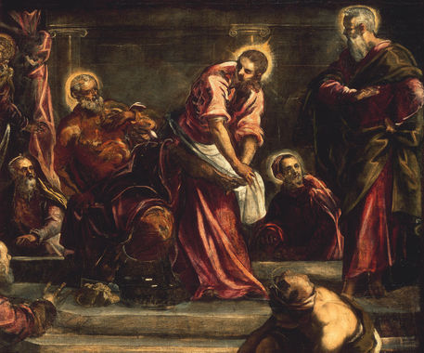

Witte Donderdag: De Voetwassing.

De kracht van zorg voor elkaar

Samenleving begint met zorg. Iedereen heeft zorg nodig. Zonder zorg worden kinderen niet groot, zieken niet beter en houden gemeenschappen geen stand. Liefde is de basis van zorg en zorg is een belangrijke bron van betekenis. Er is niets zo essentieel, zo fundamenteel als zorg.

Waar komt die behoefte vandaan om voor elkaar te zorgen? Daarop zijn vele antwoorden mogelijk. Een is te vinden binnen het katholiek sociaal denken. Mensen zijn naar katholieke overtuiging van nature sociaal en gericht op zorg voor elkaar.

In deze studieavond zal lekendominicaan Dominicus Kamsma (1) ingaan op de ontwikkelingen in de gezondheidszorg en hoe we vanuit katholiek denken betekenis kunnen geven aan de zorg voor onze naaste. Misschien is het mooiste wat mensen elkaar kunnen geven wel het besef dat zij van betekenis zijn voor het geluk van anderen, en dat door God gegeven is.

----
(1) Dominicus Kamsma is lekendominicaan en directeur van de Academie Gezondheidsstudies van de Hanzehogeschool.

Plaats: Mattheushûs.
Aanvang: 19.30 uur.
Inleider: Dominicus Kamsma is lekendominicaan en directeur van de Academie Gezondheidsstudies van de Hanzehogeschool. En kenner van het katholiek sociaal denken en samenlevingsvraagstukken.
Contact persoon: Obe Bruinsma
Versie 26. april.

